Labas priešmokyklinuk!
Jau keletą savaičių Tu daug laiko praleidi namuose, turbūt susiduri su baisiąja problema - KĄ GI VEIKTI NAMUOSE?
Pirmiausia siūlau pažiūrėti filmuką apie tai, kaip su nuoboduliu kovoja KAKĖ MAKĖ
„Kakė Makė kovoja su nuoboduliu. Ką pasakė Kakė Makė?“
https://www.youtube.com/watch?v=ee4cgpQYOnY

O DABAR SIŪLAU TAU PASIDARYTI SAVO ŽAIDIMĄ – „KAIP NUGALĖTI NUOBODULĮ“:
Tau reikės 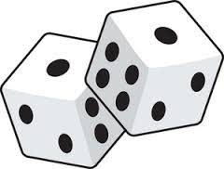arba paprasto mažo kamuoliuko
Lapo popieriaus
Liniuotės (nubraižyti lentelę)
Pieštuko
Spalvotų pieštukų, flomasterių
Trintuko
Ir daug puikių idėjų!

Užpildyk savo sugalvotais žaidimais lentelę! Visą lentelę gali persipiešti ant lapo, o atlikdamas šią užduotėlę tikrai turėsi ką veikti ne tik atlikdamas ją, bet ir kitą dieną!

Linksmai nugalėti nuobodulį tau linki socialinė pedagogė Dovilė!

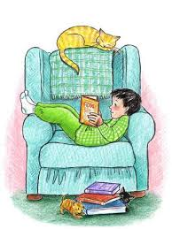
Skaityti knygas ir sužinoti daug
naujo!
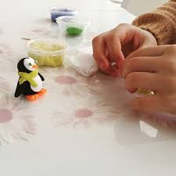
Lipdyti
Nupiešti piešinį ir pradžiuginti šeimos narį
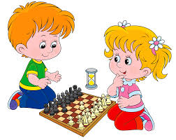
Žaisti stalo žaidimus!
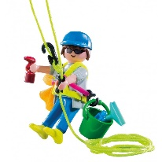
Susitvarkyti kambarį ir atrasti užmirštus žaislus.

